**纸质材料提交说明：**

**申请国奖的同学均需提交纸质支撑材料**，**首页请写明符合的参评基本条件**，如符合多条请都列出，具体要求如下：

1.已正式发表的论文（已正式刊出或在线公布的，具有年、卷、期、页号的论文）需提供全文，记号笔标注第一署名北理工、本人姓名、刊出日期、年、卷、期、页号；被SCI或EI检索的学术论文需提供论文检索页（要求为“详细内容”页面）和论文首页，并标明第几作者、三大检索收录情况（已录用/已检索）；被SCI收录的期刊要提供期刊号及影响因子；已在期刊中发表的学术论文需提交期刊封面、目录及论文首页复印件(并在目录中标明所收录文章)。

2.出版论著封面、关键信息页，记号笔标注第一署名北理工、本人姓名、刊出信息。

3.授权发明专利请提供发明专利证书复印件，申请并受理发明专利请提供知识产权局公布的发明专利申请书及专利申请受理通知书，用记号笔标注本人姓名及授权、申请公布日期。

4.竞赛获奖、科技成果奖励请提供证书，以证书落款时间为主，高水平竞赛参照研究生院高水平竞赛名单（见附件），记号笔标注本人姓名、证书落款日期。省部级及以上科技成果奖励是指国家科技×等奖、北京市科技×等奖这样的，请勿与竞赛混淆，重复填报。

5. 参与编制并获批国际、国家行业标准请提交首页及包含本人信息的关键信息页，并标注。

6.三报一刊是指人民日报、光明日报、经济日报和求是杂志。

7.以“其他作出特殊贡献或取得突出社会、经济效益”作为参评条件的，需提交文字陈述，清晰明了即可。

8.**所有纸质材料请按如下顺序排序：**网上生成并打印《研究生国家奖学金申请审批表》（导师签署推荐意见）🡪符合参评条件页🡪论文🡪专著🡪专利🡪竞赛🡪科技成果奖🡪标准🡪三报一刊🡪特殊贡献陈述。

9.用于申请奖学金的各项成果需以**“北京理工大学”为第一署名单位**，各项成果产出和表彰的计算时间为**2022年8月31日前获得**。已获得过研究生国家奖学金并再次申请者，同一成果和支撑材料不得重复使用，一经查出，取消研究生本次及以后的参评资格。

10.第一作者为研究生导师、第二作者为研究生本人的论文或发明专利等，可视同研究生为第一作者；单篇论文按共同第一作者人数均分权重；研究生为通讯作者的论文不能视同第一作者。**导师是指研究生系统中的导师。**

11.其他注意事项：

(1)发表论文相关参数请按照中科院JCR分区表标准版填写，网址：<http://www.fenqubiao.com/>，用户名：北京理工大学，密码：100081，示例如下：

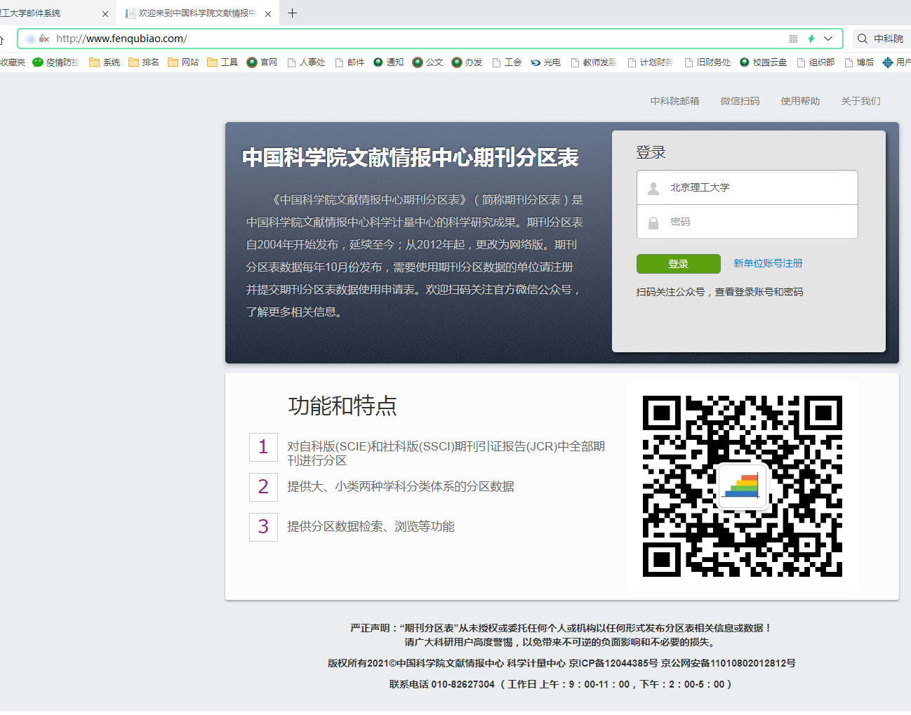

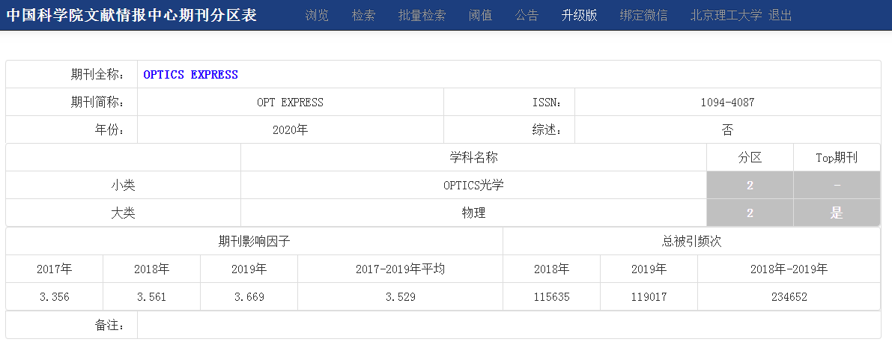

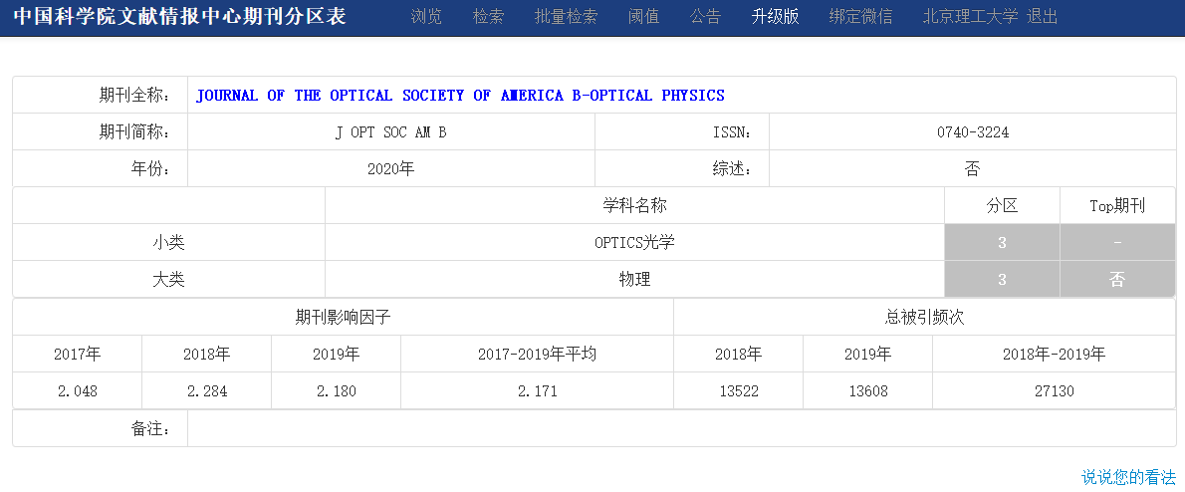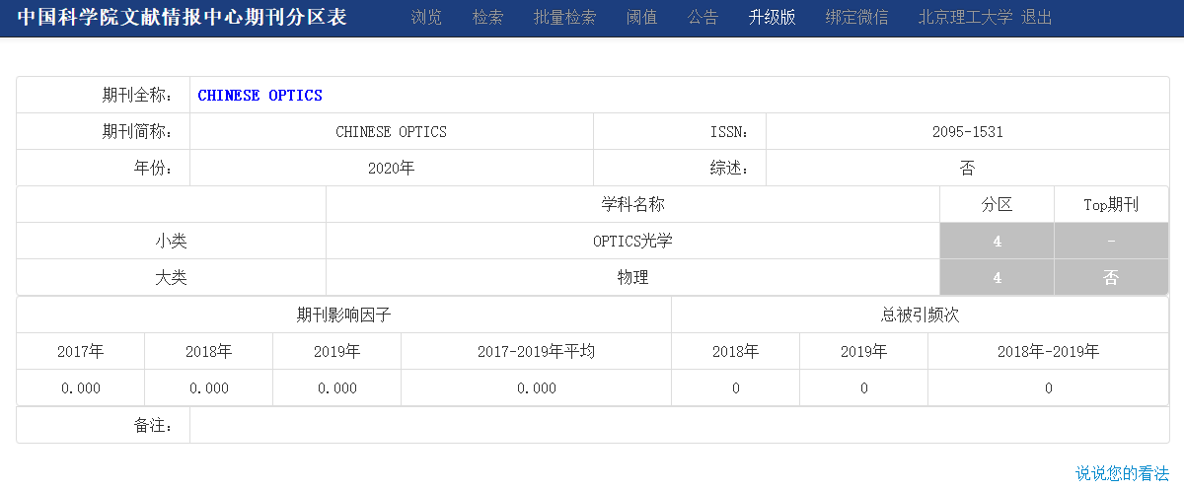

(2)专利信息查询：

http://cpquery.cnipa.gov.cn/txnIndex.do?purl=http%3A%2F%2Fcpquery.cnipa.gov.cn%2FtxnPantentInfoList.do%3Finner-flag%3Aopen-type%3Dwindow%26inner-flag%3Aflowno%3D1631707383662

